Синтез и свойства ионной жидкости состава тетрахлороманганат (II) 2-(метиламмония)этанол
Михеева С.Р.
Студентка, 2 курс специалитета
Московский государственный университет имени. М.В. Ломоносова, химический факультет, Москва, Россия
E-mail: sofiya.mikheeva.02@mail.ru
Ионные жидкости (ИЖ) – термически стабильные соединения, широко применяемые в качестве катализаторов, растворителей в химическом синтезе, хроматографии. Особый интерес представляют металлсодержащие ионные жидкости, обладающие рядом специфических свойств, которые позволяют использовать эти соединения в качестве электролитов в red/ox проточных аккумуляторах [1].
Целью работы является синтез ионной жидкости, содержащей атом марганца (II) в анионе с гидроксиалкиламмонийным катионом, и исследование ее структуры и свойств с помощью рентгеноструктурного анализа (РСА), рентгенофазового анализа и дифференциально-сканирующей калориметрии (ДСК).
Синтез металлсодержащей ионной жидкости проводился в сухом боксе из безводного хлорида марганца и хлорида 2-(метиламмония)этанола, взятых в мольном соотношении 1:2.
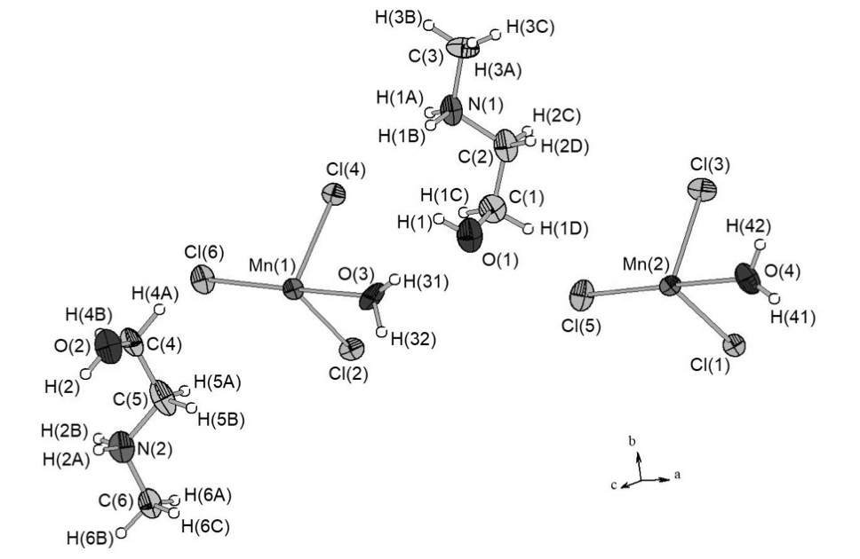
С помощью РСА были получены данные кристаллической ячейки и структура независимой части ячейки:
Рис. 1. Независимая часть ячейки

Таким образом, было синтезировано новое соединение трихлороакваманганат 2-(метиламмония)этанола. Вещество представляет собой бесцветные призматические кристаллы, устойчивые на воздухе. Оно также является ионной жидкостью: температура плавления, полученная с помощью метода ДСК, равна 28,7 °С. Следующим шагов в работе с полученным соединением является электрохимическое исследование на предмет окислительно-восстановительных переходов.

Литература

1. Асланов Л.А., Захаров М.А., Абрамычева Н.Л. Ионные жидкости в ряду растворителей // Изд-во МГУ, 2005.

